新桥街道中心幼儿园小一班幼儿生活状况记录表

观察对象：小一班全体幼儿

观察者：花倩、万艳玲

观察目标：了解目标幼儿入园初期的适应能力

观察内容：观察目标幼儿来园情绪、午餐、午睡的情况

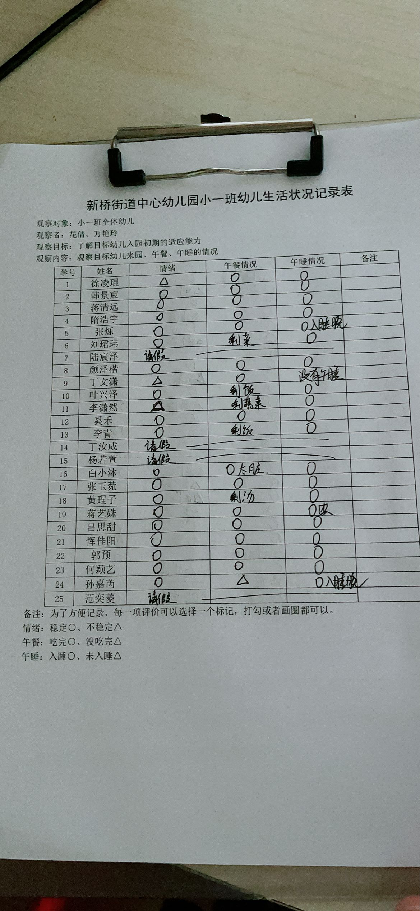

备注：为了方便记录，每一项评价可以选择一个标记，打勾或者画圈都可以。

情绪：稳定○、不稳定△

午餐：吃完○、没吃完△

午睡：入睡○、未入睡△

**情绪：**

入园情绪：今天大部分孩子在入园时的情绪是比较稳定的，可以独立入园，两位幼儿在门口出现哭闹情绪，进入大厅后，自行调整好情绪来到教室自主游戏。

园内情绪：小朋友们能安静愉快地进行区域游戏，李潇然偶尔会有情绪波动，但能在老师的引导下，调整好自己的情绪，继续参与活动。

**区域游戏：**

|  |  |  |
| --- | --- | --- |
| 桌面建构-雪花片 | 益智区-钓鱼 | 娃娃家-梳妆 |
| 图书角 | 地面建构 |  |

今天的游戏中徐凌琨、韩景宸、蒋清远、隋浩宇、张烁、刘珺玮、颜泽楷、丁文潇、叶兴泽、李潇然、奚禾、李青、白小沐、张玉菀、黄珵子、蒋艺姝、吕思甜、恽佳阳、郭预、何颖艺、孙嘉芮能够安静并专注地游戏，郭预、奚禾、李潇然要注意把玩具按照标记送回哦。

**集体活动：**

**美术：热带鱼**

|  |  |  |
| --- | --- | --- |
|  |  |  |

这是一节粘贴类的美术活动，主要引导幼儿在观察热带鱼外形特征，了解热带鱼身体、尾巴呈三角形状的基础上，尝试用大小两个不同的三角形粘贴成一条美丽的热带鱼，发展幼儿的手眼协调能力，激发幼儿对粘贴画的兴趣。

**生活活动情况：**

1.午餐情况：

今天的午饭吃的是小米饭、香菇鸡翅、青菜炒油豆腐、西湖牛肉羹。大部分的孩子能够自主进餐，且进餐速度也可以，个别幼儿用餐速度过慢，伴有掉食物、与同伴聊天的现象，部分孩子习惯横着抓握勺子，在家也要提醒孩子们用正确的姿势拿勺子哦。

2.午睡情况：

午睡时大部分幼儿能独立入睡，少部分孩子需要老师拍一拍哄睡，12:40左右大部分幼儿都已入睡。

**家园合作：**

1.动态上的照片，仅作为老师观察时的随拍，并不是所有孩子的照片都会呈现。

2.国庆假期即将来临，请关注：

 · 10月1日（星期二）至7日（星期一）放假，共7天

 · 返园时间 ：10月8日（星期二）正常返园

 · 调课时间 ：9月29日（星期日）、10月12日（星期六）正常上课

3.今天星期不上延时班，请在15：30接孩子离园。国庆假期请记得把被子清洗晾晒哦！